MADENLİ BALIKÇI BARINAĞI İNŞAATI

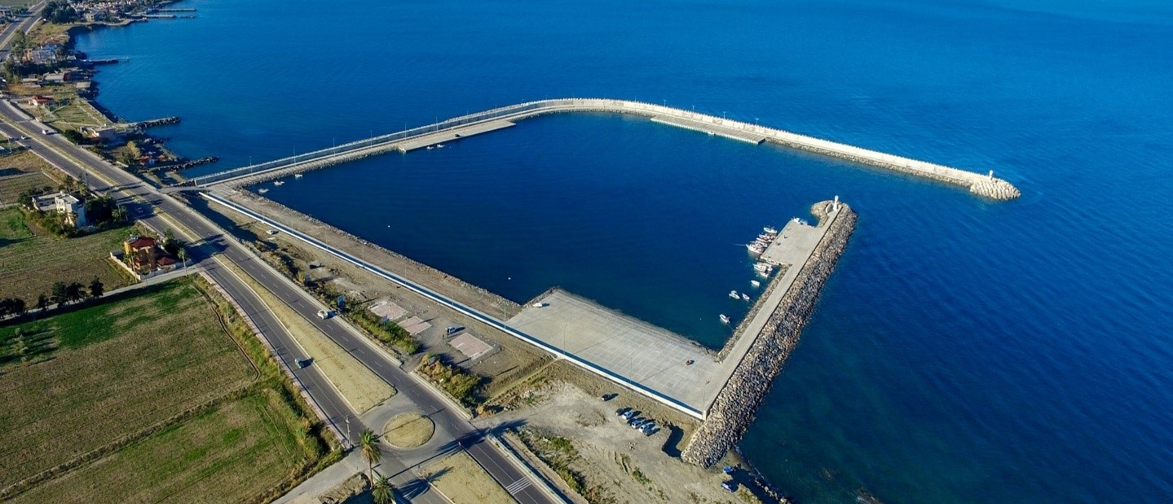

Proje bedeli : 10.848.006,40 TL
Başlama-Bitiş : 27.08.2014 - 28.11.2016
Teknik özellikler : 700 m Ana, 260 m Tali Dalgakıran, 170 m (-3 m) Rıhtım, 230 m Tahkimat, 85 m Çekek Yeri.

